Magistrado Dr. Álvaro Burgos interviene en la presentación del matasellos en homenaje a los 25 años de la Ley de Justicia Penal Juvenil
- Circula con los logos del Poder Judicial y de la Comisión Penal Juvenil.
Correos de Costa Rica realizó para este mes de noviembre un homenaje postal con un matasellos, para el 25 Aniversario de la Ley de Justicia Penal Juvenil, gracias a los esfuerzos de las autoridades judiciales del Poder Judicial en esta materia.
El Magistrado y coordinador de la Comisión Penal Juvenil de Poder Judicial, Dr. Álvaro Burgos Mata indicó que “es la primera vez en la historia de nuestra institución que se hace una actividad de este tipo, entrelazada con Correos de Costa Rica, donde se establece este matasellos diseñado por una estudiante de la Universidad de Costa Rica, que fue seleccionado por especialistas en un concurso diseñado para tales efectos. Este matasellos difunde de una forma ampliamente positiva, no solo en el país sino en todo el mundo una realidad histórica como lo es los 25 años de vigencia de la Ley de Justicia Penal Juvenil en el campo especializado de la materia. Reviste para mí un particular elemento de satisfacción el que sigamos haciendo cosas originales y positivas, visibilizando nacional e internacionalmente la materia Penal Juvenil dentro y fuera de nuestro querido Poder Judicial”.
Carlos Tiffer Sotomayor, invitado experto en materia penal juvenil señaló que “refleja un hito histórico en la legislación costarricense y particularmente la promulgación de la Ley de Justicia Penal Juvenil, la cual busca garantizar un juzgamiento justo y que cumpla con los estándares internacionales cuando se trata de personas menores de edad que se ven involucrados en hechos delictivos, conmemorarlo de esta manera le da una gran trascendencia no solo a nivel regional, 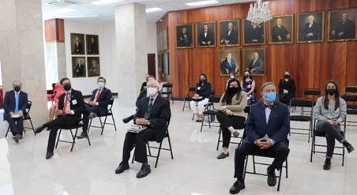sino a nivel mundial”.
Por su parte, Kenneth Campos Villalobos, encargado de relaciones internacionales de Correos de Costa Rica aseguró que “este es un material filatélico que le da trascendencia a la ley, y que desde correos queremos resaltar porque además brinda un valor agregado a la sociedad donde no solo se da un abordaje punitivo, sino además estamos dándole un abordaje integral a las juventudes y la población en general”.
El matasellos consta en un diseño a líneas creado por Gabriela María Alvarado Vargas, estudiante del curso de Diseño Gráfico Filatélico de la Universidad de Costa Rica.
El sobre en el que circulará este matasellos está membretado con el logo del Poder Judicial y el logo de la Comisión Penal Juvenil y las estampillas que lo acompañarán pertenecen a la colección 50 Años del Pacto de San José. Los sellos postales se ilustran con el ícono del martillo de la justicia propio del sistema judicial anglosajón, y con una carga simbólica internacionalmente asociada con el derecho.
Al acto asistieron autoridades de la Corte Suprema de Justicia, el Instituto Latinoamericano de las Naciones Unidas para la Prevención del Delito y el Tratamiento del Delincuente (ILANUD) e invitados especiales.

25 de noviembre, 2021

